|  |  |  |
| --- | --- | --- |
| КОМИТЕТ  РЕСПУБЛИКИ ТАТАРСТАН  ПО ОХРАНЕ ОБЪЕКТОВ КУЛЬТУРНОГО НАСЛЕДИЯ | 250px-Coat_of_Arms_of_Tatarstan | ТАТАРСТАН РЕСПУБЛИКАСЫНЫӉ МӘДӘНИ МИРАС ОБЪЕКТЛАРЫН САКЛАУ КОМИТЕТЫ |

**ПРИКАЗ БОЕРЫК**

|  |  |  |  |
| --- | --- | --- | --- |
|  |  | № |  |

г. Казань

Об утверждении границ территории объекта культурного наследия регионального значения «Церковь   
во имя Казанской Божьей Матери», 1907 г., расположенного по адресу: Республика Татарстан, Лаишевский муниципальный район, Среднедевятовское сельское поселение, д. Смолдеярово, ул. Центральная, д. 13

В соответствии с Федеральным законом от 25 июня 2002 года № 73-ФЗ   
«Об объектах культурного наследия (памятниках истории и культуры) народов Российской Федерации», Законом Республики Татарстан от 1 апреля 2005 года № 60-ЗРТ «Об объектах культурного наследия в Республике Татарстан»,   
в целях сохранения и государственной охраны объектов культурного наследия регионального значения и их территорий, как объектов градостроительной деятельности особого регулирования, п р и к а з ы в а ю:

1. Утвердить границы территории объекта культурного наследия регионального значения «Церковь во имя Казанской Божьей Матери», 1907 г., расположенного по адресу: Республика Татарстан, Лаишевский муниципальный район, Среднедевятовское сельское поселение, д. Смолдеярово, ул. Центральная,   
   д. 13, согласно приложению к настоящему приказу.

2. Отделу учета объектов культурного наследия и градостроительной деятельности обеспечить внесение сведений о границах территории объекта культурного наследия регионального значения «Церковь во имя Казанской Божьей Матери», 1907 г., расположенного по адресу: Республика Татарстан, Лаишевский муниципальный район, Среднедевятовское сельское поселение, д. Смолдеярово,   
ул. Центральная, д. 13, в единый государственный реестр объектов культурного наследия (памятников истории и культуры) народов Российской Федерации   
и в Единый государственный реестр недвижимости.

3. Контроль за исполнением настоящего приказа оставляю за собой.

Председатель И.Н. Гущин

Приложение к приказу   
Комитета Республики Татарстан  
по охране объектов культурного наследия   
от \_\_\_\_\_\_\_\_\_\_\_ 2023 № \_\_\_\_\_\_\_

**Границы территории**

объекта культурного наследия регионального значения   
«Церковь во имя Казанской Божьей Матери», 1907 г., расположенного по адресу: Республика Татарстан, Лаишевский муниципальный район, Среднедевятовское сельское поселение, д. Смолдеярово, ул. Центральная, д. 13

Карта (схема)

границ территории объекта культурного наследия регионального значения   
«Церковь во имя Казанской Божьей Матери», 1907 г., расположенного по адресу: Республика Татарстан, Лаишевский муниципальный район, Среднедевятовское сельское поселение, д. Смолдеярово, ул. Центральная, д. 13

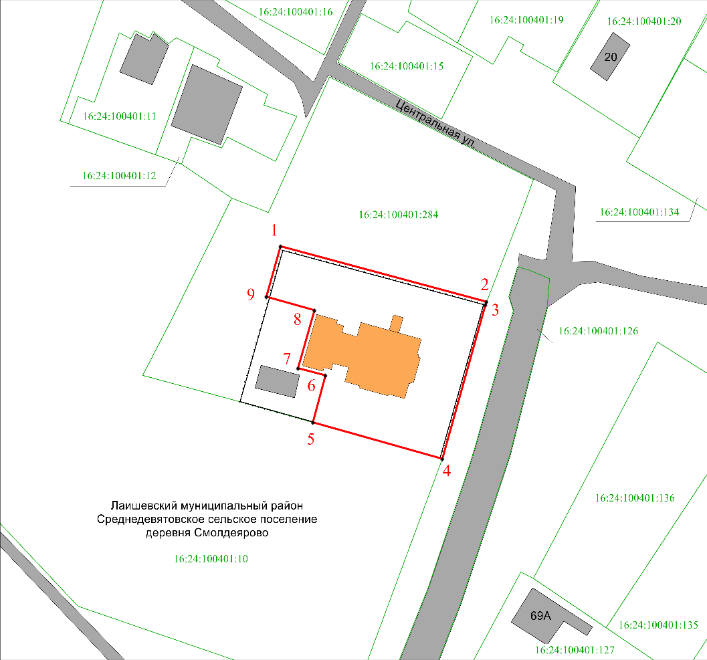

Масштаб 1:500

Используемые условные знаки и обозначения:

|  |  |
| --- | --- |
|  | – объект культурного наследия **«**Церковь во имяКазанской Божьей Матери, 1907 г.» |
| **1 – 9** | − номер характерной точки границы территории объекта культурного наследия |
|  | – граница территории объекта культурного наследия |
|  | – граница земельного участка |
| 16:24:100401:284 | – кадастровый номер земельного участка |

Текстовое описание   
границ территории объекта культурного наследия регионального значения  
«Церковь во имя Казанской Божьей Матери», 1907 г., расположенного по адресу: Республика Татарстан, Лаишевский муниципальный район, Среднедевятовское сельское поселение, д. Смолдеярово, ул. Центральная, д. 13

Границы территории объекта культурного наследия регионального значения «Церковь во имя Казанской Божьей Матери», 1907 г., расположенного по адресу: Республика Татарстан, Лаишевский муниципальный район, Среднедевятовское сельское поселение, д. Смолдеярово, ул. Центральная, д. 13, проходят:

|  |  |  |
| --- | --- | --- |
| Прохождение границ | | Описание прохождения границ |
| от точки | до точки |
| 1 | 2 | от точки 1, расположенной на красной линии  на расстоянии 1 метра от ограждения церкви, в юго-восточном направлении на расстоянии 62.50 метра до точки 2, расположенной на середине восточной границе земельного участка с кадастровым номером 16:24:100401:284 |
| 2 | 4 | от точки 2 в юго-западном направлении  на расстоянии 47.89 метра до точки 4, проходящие  по границе земельного участка с кадастровым номером 16:24:100401:284 |
| 4 | 5 | от точки 4 в северо-западном направлении  на расстоянии 39.38 метра до точки 5, проходящие  по границе земельного участка с кадастровым номером 16:24:100401:284 |
| 5 | 6 | от точки 5 в северном направлении по прямой линии  на расстояние 14,28 метра до точки 6, расположенной  на красной линии на расстоянии 1 метра от церкви |
| 6 | 7 | от точки 6 западном направлении по прямой линии  на расстояние 8,32 метра до точки 7, расположенной  на красной линии на расстоянии 1 метра от церкви |
| 7 | 8 | от точки 7 северо-восточном направлении по прямой линии на расстояние 17,69 метра до точки 8, расположенной на красной линии на расстоянии 1 метра от церкви |
| 8 | 9 | от точки 8 в северо-западном направлении по прямой линии на расстояние 14,65 метра до точки 9, расположенной на красной линии на расстоянии 1 метра от ограждения |
| 9 | 1 | от точки 9, расположенной на красной линии  на расстоянии 1 метра от ограждения, в северном направлении на расстоянии 15.38 метра до точки 1, расположенной на красной линии на расстоянии 1 метра от ограждения церкви |

Таблица характерных точек

границ территории объекта культурного наследия регионального значения  
«Церковь во имя Казанской Божьей Матери», 1907 г., расположенного по адресу: Республика Татарстан, Лаишевский муниципальный район, Среднедевятовское сельское поселение, д. Смолдеярово, ул. Центральная, д. 13

|  |  |  |
| --- | --- | --- |
| № | Координаты характерных точек  в местной системе координат (МСК-16) | |
| X | Y |
| 1 | 441031.85 | 1340883.09 |
| 2 | 441015.55 | 1340943.43 |
| 3 | 441014.64 | 1340943.11 |
| 4 | 440969.44 | 1340930.49 |
| 5 | 440980.14 | 1340892.59 |
| 6 | 440993.94 | 1340896.25 |
| 7 | 440996.05 | 1340888.20 |
| 8 | 441013.07 | 1340893.03 |
| 9 | 441017.04 | 1340878.93 |
| 1 | 441031.85 | 1340883.09 |